

课程思政教学设计
(2021—2022学年第二学期）

院 （部）： | 基础教学部
学科名称： | 体育
学科代码： | 0403
课程名称： | 大学体育Ⅱ
课程代码： | 01010104
主讲教师： | 王雪
职 称： | 讲师
教 研 室： | 武术操类教研室

课程名称 |  | 大学体育Ⅱ |  |  | 课程代码 | 01010104
课程类型 |  | 公共通识课（ √ ） 公共选修课（ ）  专业基础课（ ） 专业核心课（ ） 专业选修课（ ）
总学时 |  | 32 |  |  | 总学分 | 2
学时分配 |  | 理论讲授学时：0 实践学时：32
授课学院 |  |  | 专业 | 班级 |  | 人数
财经学院 |  |  | 工程造价 | 造价（本）2101 |  | 59
考核方式 |  |  | 考查（ √ ） 考试（ ）
课程简介 | 本课程是与学生身体练习为主要手段，通过科学、合理武术教学过程实现增强体质、增进健康、提高学生各个方面的能力的学校武术课程，是学校武术体系课程的重要组成部分。武术是中华民族的传统体育项目，武术课的目的是增强学生体质，发扬民族精神。通过严谨的课堂体育教学，使学生了解一些基本的中国武术常识，掌握一定的武术基本技术，培养学生的武术兴趣，养成良好的健身习惯。增强学生体质，培养学生综合素质，促进身心和谐发展。
案例简介 | 本案例选用三路长拳第一节作为教学案例，学生初步学习了武术的基本手型、步型，对于如何运用于武术套路中有浓厚的兴趣，通过基本套路的练习来培养学生基本技术和运动技能，实现对学生健的身体综合素质和技能的提高，以及武术文化的普及与传播。
使用教材 | 《大学体育教程》/韩满朝主编；  人民体育出版社 2019
学情分析 | 本节课的授课对象为大一学生。作为中华民族的一份子，骨子里都受到传统文化的熏陶，对武术充满了好奇和兴趣，对学习初级长拳第三路有一定的期待值。武术讲究的是基本功。加上武术教法比较简单、枯燥，过于要求技术的掌握，可能使学生在课堂上产生消极的情绪。因此，本节课力求从教法和学法上改变传统的教学方法，进行创新，从而激发学生的学习兴趣和潜能，陶冶学生的情操。
参考  资料 | 1.参考书目  [1] 西安交通大学体育部.武术/大学体育系列教材[D].西安交通大学出版社,2000.  2.其他教学资源  [1] 三路长拳教学视频https://v.qq.com/x/page/w0869g2mwkv.html

案例主题 | 初级长拳第三路
所属章节 | 预备式、第一节
教学目标 | 知识目标：  1.让学生初步了解武术初级长拳（第三路）开展的意义，认识到初级长拳的健身、健心作用。  2.通过预备式和第一节动作的学习，使85%的学生可以掌握动作技术要领。  能力目标：  通过预备式和第一节动作的学习，了解套路动作结构、路线。  情感目标：  1.提高学生的思想素养，增强自律性，培养学生良好的道德情操和勇敢、果断、顽强的心理品质。  2.增强同学们使命感、责任感，培养学生爱国主义情怀。
教学重点 | 三路长拳的动作路线
教学难点 | 长拳中的大跃步前穿；动作力度，手形、步形正确到位
课程思政融入点及实现方式 | 本案例选取三路长拳的第一节作为教学内容，在学生学习武术基本功的基础上，进行第一节的教学内容，从示范、讲授、练习、分组展示的过程中进行思政元素的挖掘与融入。思政元素和动作有机融合的实现方式：  1.通过2022年虎年春晚《乳虎啸春》短剧导入课堂  在课程开始部分导入短剧的介绍，激发学生对武术的学习兴趣，培养  学生的文化自信，引导学生向着中华民族不畏艰难、奋勇向前的伟大精神前进。  2.武术礼仪：  课的伊始与结束，使用抱拳礼问好以及通过抱拳礼道别，让学生学习武术文化同时进一步了解中国的礼仪文化。  3.武术基本功：  准备活动中武术的基本功练习是每堂课的必练内容，体现了学武的艰难，培养学生吃苦耐劳的精神。在教学过程中，简单动作学习让学生感知动作的不易，激发同学知难而上拼搏精神，通过反复的动作练习，让学生养成不怕苦不怕累的精神。  4.采用小组合作练习及分组展示的方式：  在练习过程中，通过互相学习纠正完成动作，锻炼同学们团结协作，协同配合的精神。在小组练习结束后，通过展示使学拥有获得感，增强自信心。
教学策略 | 本节课在教授过程中，通过正确的动作示范，为学生树立正确的动作观念，提高学生对武术学习的兴趣，有利于弘扬中华优秀传统文化；通过示范讲解、集体练习、分组练习等多元教学方式，使学生了解三路长拳的动作路线，从粗略掌握动作到精确的掌握并完成动作；通过集体多次练习，增加练习次数，培养吃苦耐劳的精神，小组练习，培养学生团结合作的能力。

课程思政教学设计 | 旁 批
1.开始部分（5分钟）  1.2课堂常规  体委整队、报告人数；师生抱拳礼问好；教师介绍本节课内容，检查服装，安排见习生，强调课堂安全注意事项。  队形：  xxxxxxxxxxx  xxxxxxxxxxx  ooooooooooo  ooooooooooo  △ ◎  1.2故事引导  作为今年央视春晚武术节目的头牌，《乳虎啸春》以武术为基础，结合“虎”元素，用短剧的形式，通过巧妙的编排，塔沟的功夫小子们把童子功、象形拳以及十八般兵器等少林功夫一一展现，动静之间“虎”气十足。  《乳虎啸春》节目的男一号小虎娃，是由塔沟武校10岁的小学员柳奎屹扮演，作为表演团队里年龄最小的学员，这已是他第三次登上央视春晚舞台。凭借扎实的武术功底以及颇具灵气的表演天赋，柳奎屹演绎的小虎娃，机灵里有着一丝倔强，活泼中更带着一份无畏，历经千难万险最终勇闯三关的剧情，也蕴含着中华民族不畏艰难、奋勇向前的伟大精神。  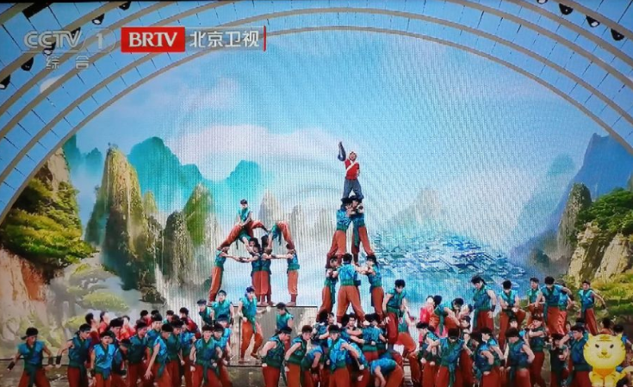  通过观看2022年春晚《乳虎啸春》的武术节目，引起学生对热爱武术文化的共鸣，激发学生学习兴趣，导入课堂常规的教学。  【设计意图】采用讲述2022年虎年春晚的武术短剧，和学生一起感受“虎娃”在闯关中不畏艰难的精神，同时短剧中的武术动作激发学生学习热情，让学生一起领略中华武术的博大精深。通过抱拳礼仪进行师生问好，将武德武礼贯穿整个课堂。 | 思政点：  民族自信心  不畏艰难  文化认同感  教学方法：  启发法、  讲授法  思政点：  武德武礼
课程思政教学设计 | 旁 批
2.准备部分（20分钟）  2.1 设置提问  同学们，运动之前，为什么要做热身运动呢？  讨论并解答：人体肌肉具有惰性，热身活动可以提高身体的温度， 降低惰性、保护肌肉与骨骼免受运动损伤，同时，热身运动可以调动更多的神经元参与运动，提高运动效率，免于受伤。通过科学合理的解释引导学生重视热身准备活动、遵守机体发展的运动规律，调动个体的主观能动性参与课堂热身，养成科学健身的运动习惯。  2.2热身跑  操场慢跑两圈  要求：提高兴奋性、使身体逐步发热，注意安全  【设计意图】了解人体肌肉构造，克服惰性。使学生从运动热身  的角度理解辩证唯物论，世界是物质的，遵循事物发展的规律，充分  发挥主观能动性。跑步时要求队形整齐口号哄亮体现出班级体的凝骤力，团结向上的集体精神风貌。  2.3武术专项准备活动及基本功练习  组织两路纵队同时进行  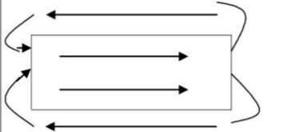  要求：按教师讲解的技术规格和动作要领认真练习。  【设计意图】基本功和基本动作的训练是武术的基础训练，在习练套路中使动作更加标准。通过习练武术基本功，培养学生吃苦耐劳、坚韧不拔的意志品质。  3.基本部分（65分钟）  3.1教师对所学内容进行展示，学生集中注意力欣赏。  队形：  xxxxxxxxxxx  xxxxxxxxxxx  △  ooooooooooo  ooooooooooo  【设计意图】使学生初步在头脑中形成动作表象，同时满足学生的好奇心，提高学生的学习兴趣。 | 思政点：  养成科学锻炼良好习惯  教学难点：  坚持不懈  吃苦耐劳  教学方法：  示范法

课程思政教学设计 | 旁 批
3.2预备式、第一节动作要点讲解  （1）预备式  ①、虚步亮掌  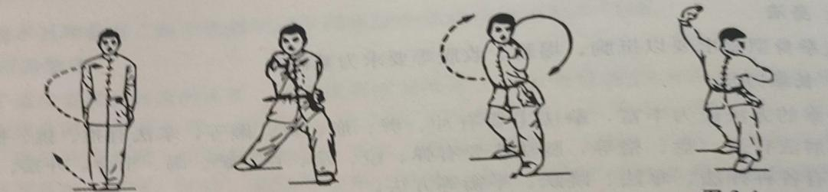  要点：三个动作必须连贯。成虚步时， 重心落于右腿上，右大腿与地面平行。左腿微屈，脚尖点地。  ②、并步对拳  要点：并步后挺胸、塌腰。对拳、并步、转头要同时完成。  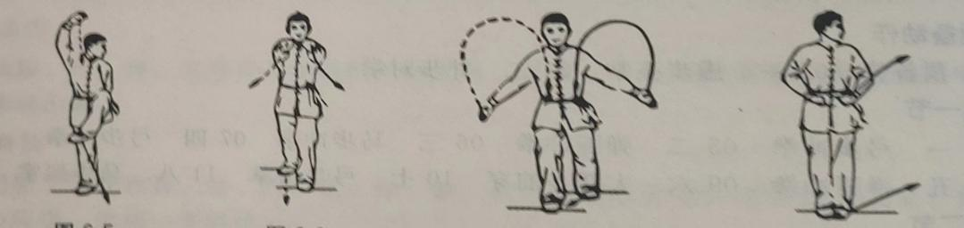  （2）第一节  1动：弓步冲拳  要点：成弓步时，右腿充分蹬直，脚跟不要离地。冲拳时，尽量转腰顺肩。  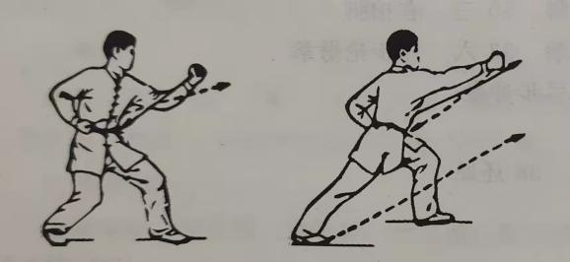  2动：弹腿冲拳  要点：支撑腿可微屈，弹出的腿要用爆发力，力点达于脚尖。  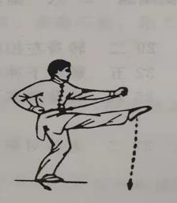 | 教学方法：  讲解与示范法、语言提示法、分解与完整练习

课程思政教学设计 | 旁 批
3动：马步冲拳  要点：成马步时，大腿要平，两脚平行，脚跟外蹬，挺胸、塌腰。  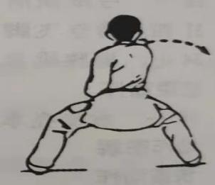  4动：弓步冲拳  要点：与本节的弓步冲拳相同，惟左右相反。  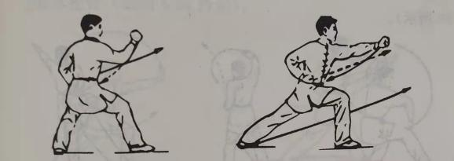  5动：弹腿冲拳  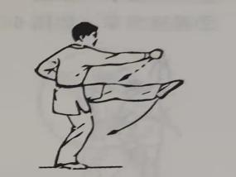  要点：与本节的弹腿冲拳相同。  6动：大跃步前穿  要点：跃步要远，落地要轻，落地后立即接做下一个动作。  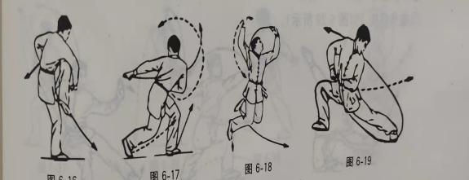  7动：弓步击掌  要点：右腿猛力蹬直成左弓步。左掌经左脚面向后划弧至身后成勾手，左臂伸直，勾尖向上，右拳由腰侧变掌向前推出，掌指向上，掌外侧向前，目视右掌。  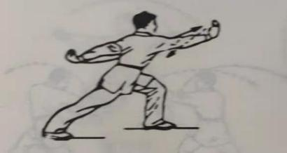 | 思政点：  哲学思想  教学重点：大跃步前穿  教学难点：上下肢的协调配合
课程思政教学设计 | 旁 批
8动：马步架掌  要点：马步同前。  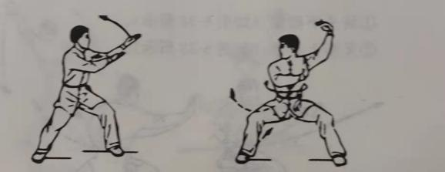  队形：  x x x x x x x x x x x  x x x x x x x x x x x  o o o o o o o o o o o  o o o o o o o o o o o  △  组织与要求：  ①学生在教师指导下进行模仿练习，动作规范。  ②要求学生认真学习，做到相互尊重。  【设计意图】带领学生模仿技术动作由易到难、由分解到完整技术动作，掌握动作路线，掌握技术动作的重点和难点。在教学中培养学生脚踏实地，打好基础，认真做好每件事的思想观念。在组织教学中重视学生的行为规范，认真上课身心合一，相互尊重。  3.3讲解易犯错误，纠正错误动作  组织与要求：  （1）对错误动作进行纠正，并反复练习正确动作，形成正确动作定型。  （2）学生之间相互指导，相互学习。  【设计意图】教师规范学生动作，培养学生不怕吃苦，艰苦耐劳的意志品质。通过互相学习纠正完成动作，锻炼同学们协同配合的精神。  3.4分组练习，教师巡视指导  （1）各组组长指导，组内成员相互指导。  （2）注重集体进步。  队形：  x x x x x x x x x x x x  o o o o o o o o o o  △  x x x x x x x x x x  o o o o o o o o o o o o  要求：  （1）组长负责组织组员练习  （2）教师巡回观察指导，纠正错误动作；  【设计意图】在分组练习中能够互帮互助，让学生体验团队协作、共同进步的过程，培养学生合作学习能力，注重团队意识。 | 思政点：  合作学习  团结协作
课程思政教学设计 | 旁 批
3.5分组展示，检验学习效果。  （1）每组以最好的状态展示。  （2）避免出错误动作  队形：  x x x x x x  o o o o o  o o o o o o o o △  o o o o o o o o o  x x x x x x x x x  x x x x x x x x  要求：  （1）每组认真对待，动作整齐、规范  （2）组长点评、老师点评  【设计意图】通过展示使学生拥有获得感，增强自信心激发，使学生广泛参与、自觉参与。  3.6 集体练习  队形：  x x x x x x x x x x x  x x x x x x x x x x x  o o o o o o o o o o o  o o o o o o o o o o o  △  要求：针对教师点评说的问题注意改正。  4.结束部分（10分钟）  4.1放松操  队形：  x x x x x x x x x x x  x x x x x x x x x x x  o o o o o o o o o o o  o o o o o o o o o o o  △  4.2 课堂小结、师生再见  教师总结学练情况，表扬为主，激励全体学生。  4.3课后作业  以小组的形式拍摄初级长拳第三路的练习视频上传至学习通。每组上网查询一种不同传统拳术的相关知识及视频，在下节课集体分享。  4.4 师生道别！（抱拳礼）  【设计意图】通过放松操，使学生对相应关节进行放松性活动和拉长肌肉的放松性活动，已达到放松机体的目的，使学生养成科学良好的锻炼习惯。 | 思政点：  培养学生自律自强；  认真观察，善于总结与思考经验  思政点：  养成科学的锻炼习惯  思政点：  礼仪规范

板书设计
1.开始部分：课堂常规；2022年虎年《乳虎啸春》短剧导入。
2.准备部分：提问“为什么热身”；绕操场慢跑两圈；武术基本功练习。
3.基本部分：教师完整示范；学习初级长拳预备式、第一节；讲解易犯错误、纠错环节；小组练习、小组展示。
4.结束部分：放松练习、教师总结。
教学成效
1.价值塑造成效：通过讲述2022年春晚《乳虎啸春》的武术节目，加强学生对武术文化自信，增强民族自豪感以及学习武术的自信心，满足学生的精神需求。在学习初级长拳第三路中，引导学生掌握修身养性技能、筑牢理想信念、培养家国情怀、增强“四个意识”、坚定“四个自信”，最终实现全面发展。
2.知识传授成效：本案例采用完整示范—分解动作教学—完整动作练习—小组练习—小组展示的教学方式，在教学中，教师针对动作的攻防含义进行讲解，帮助学生加深对动作的掌握，对学生进行恰当的教育，让学生参与其中，乐在其中，体会中华武术的博大精深。
3.能力培养成效：武术自身攻防格斗的特点进行创新教学。第一节中的“格挡弓步冲拳”，通过让学生两人一组，体会先防再进攻的武术格斗理念，即可以提高学生的学习兴趣，还可以加深动作的肌肉记忆，并把学习到的机能运用到实践中去。
教学反思
1、本案例作为武术课，本身有显性教育，但在显性教育需要形成实在的思政元素的理论体系，今后会进一步完善自身的知识理论体系，通过武术历史、武术明星进一步进行思政育人，树立了科学的人生观、价值观、道德观、法治观和体育观，而且时刻以自己是一名中国人为傲，并表示要自觉弘扬中华优秀传统文化，将自我价值和社会价值有机统一，为实现中华民族的伟大复兴添砖加瓦。

2、在教学中，需要创新教学方法，改变传统枯燥乏味的“教”，转变了他们对传统武术课及政治理论课枯燥乏味无用的偏见，原来武术思政课也可以如此精彩有趣充实，进而用心聆听、刻苦练习、潜心实践、 收获成长。

